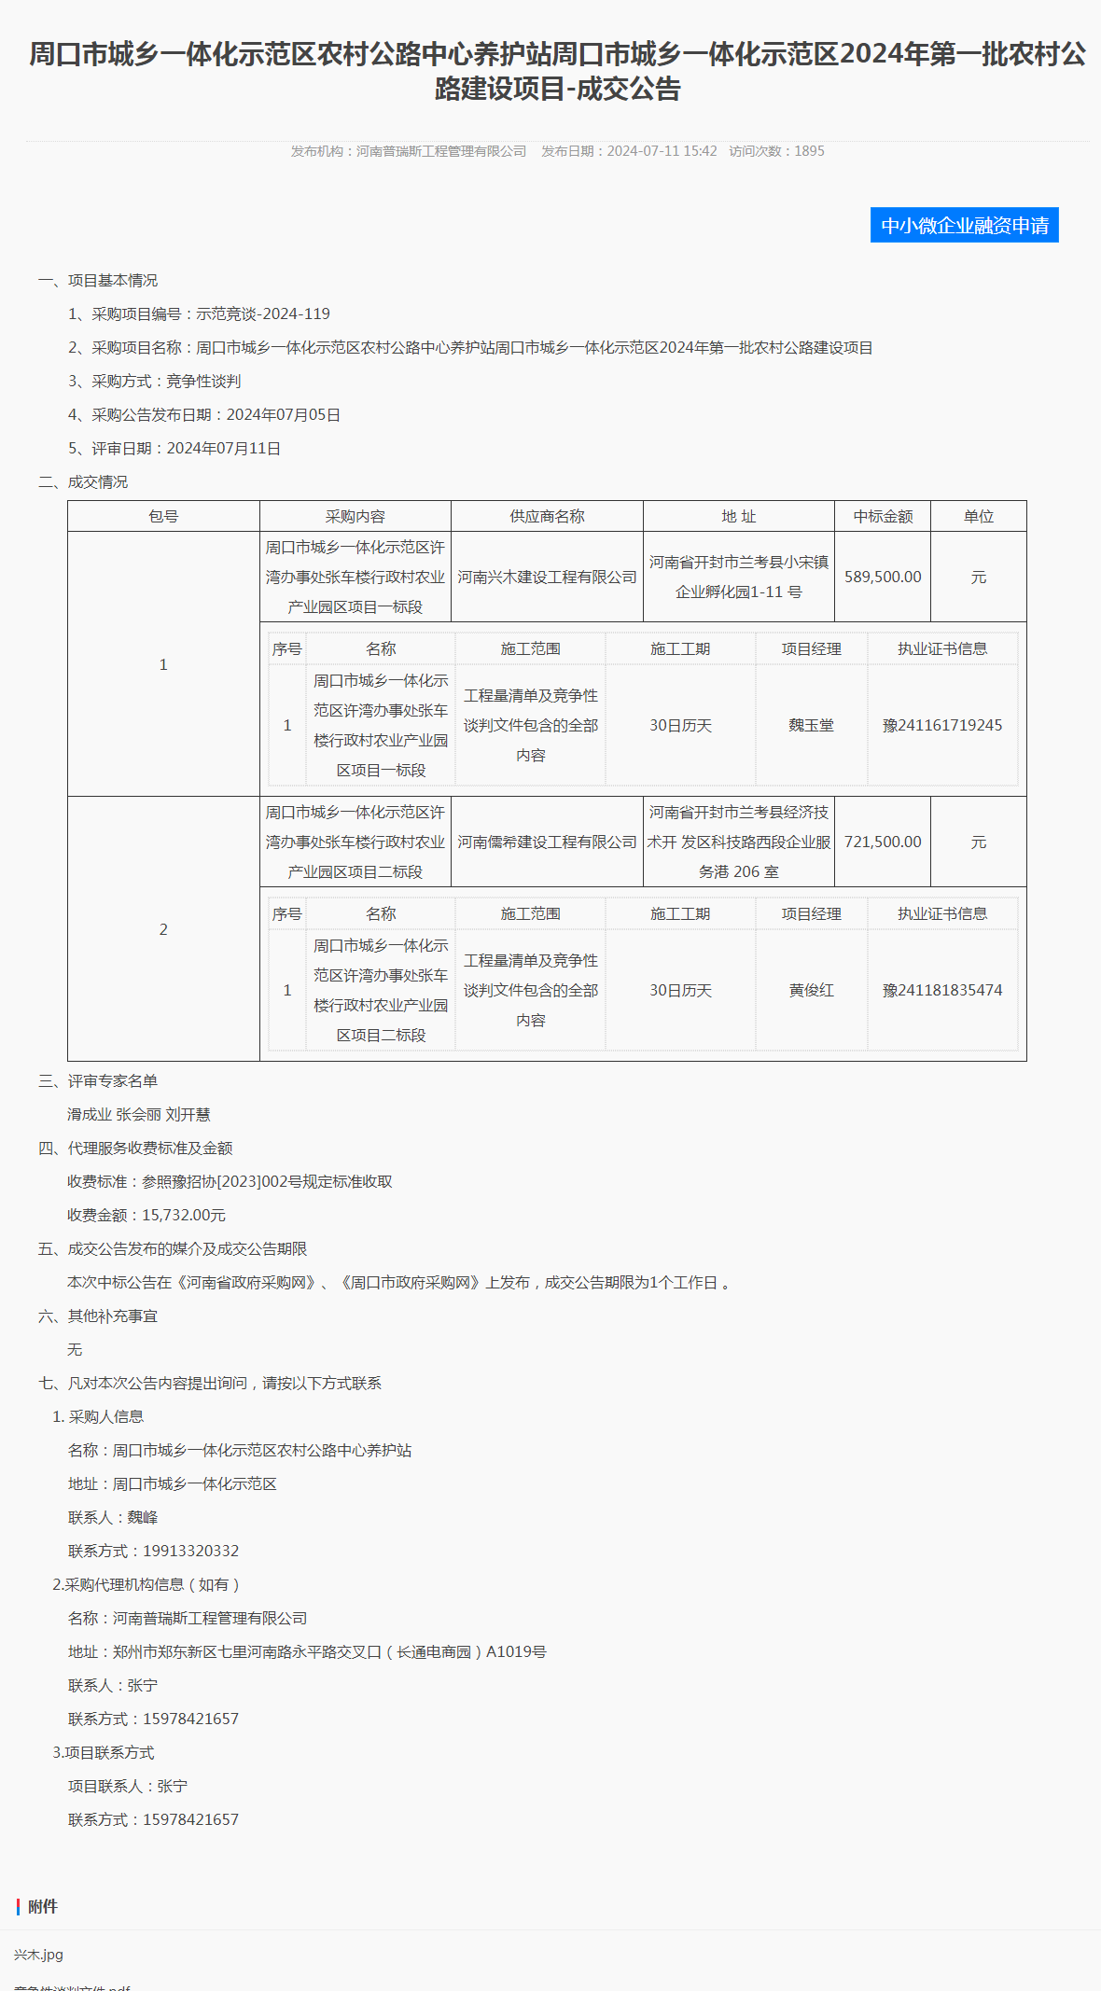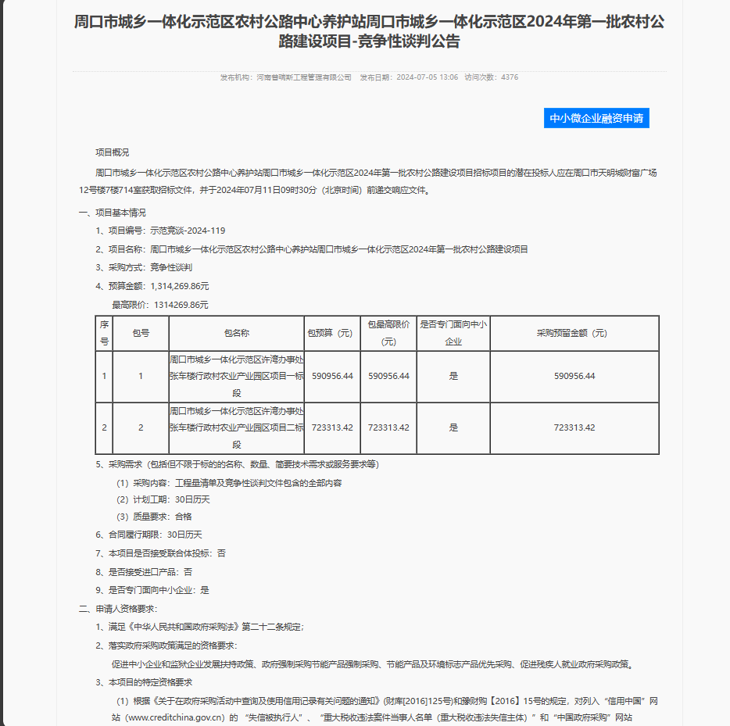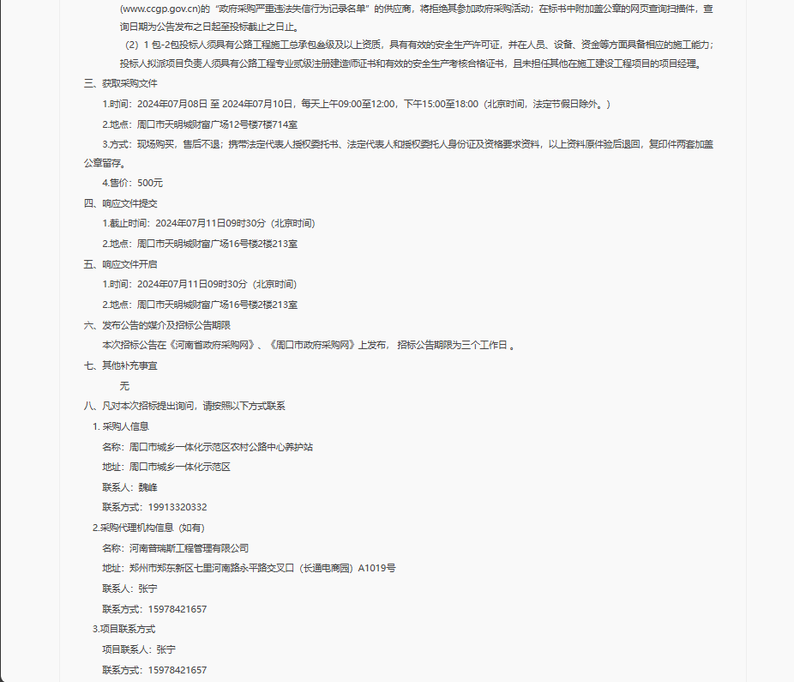

成交通知书
河南儒希建设工程有限公司：
贵公司于2024年07月11日所递交的周口市城乡一体化示范区农 村公路中心养护站周口市城乡一体化示范区2024年第一批农村公路 建设项目2包采购响应文件已被我方接受，并被确定为成交单位。
成交价：柒拾贰万壹仟伍佰元整(¥721500.00元)
工期：30日历天
质 量：合格
项目经理：黄俊红
联系电话：13838270874
请贵公司在接到本通知书后的30日内到周口市城乡一体化示范 区农村公路中心养护站签订合同协议书。
特此通知。

  采购人 ；  (盖章)  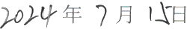 | 采购代理机构： | 监督单位：
 |   (盖章  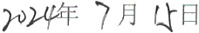 | 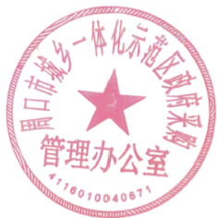  (盖章)  